SCRATCH TAILERRA
WEB ORRIA: https://scratch.mit.edu/

PONG JOKUA
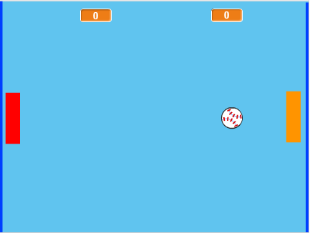
- Fondo bat aukeratu.
- Bi kolore desberdineko angeluzuak marraztu eta izendatu (ad. Gorria eta laranja)
- Programa aurreko pausoan sortutako objektuetarako mugiendu blokeak. A eta Z teklak erabiliko dugu objektu baterako eta gorantz eta beherantz bestea kontrolatzeko. Posizioa eta objektu bakoitzaren hasierako orientazioa definitu behar dira ere.
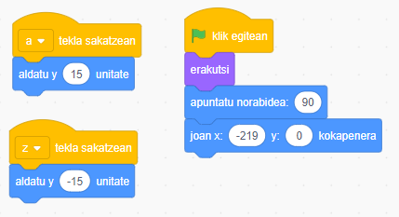

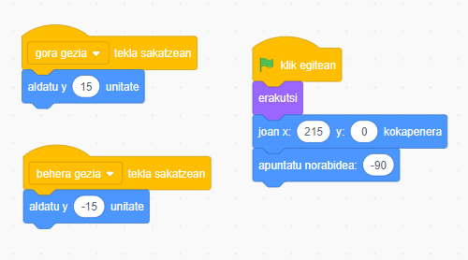

- Pilotaren objektua sortu.
- Pilota objektu angeluzuzenak ukitzerakoan errebote egin dezala programatu.
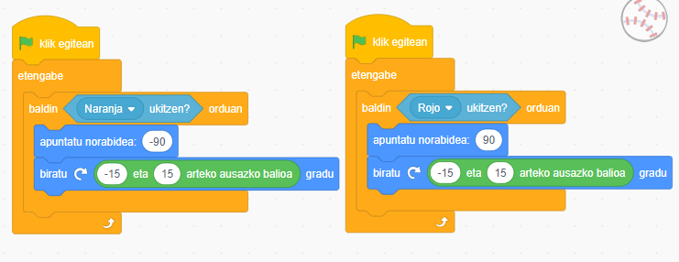

Pilotaren programa

- PUNTUAZIOA: Pantailako eskuineko eta ezkerreko ertza hartzen duten bi objektu berri gehitzen ditu. Objektu hauek puntuazio-sistema ezartzeko balio izango dute. Ezkerreko laukizuzenak puntuak gehituko ditu pilotak eskuineko ertza ukitzen duenean eta alderantziz. Sistema objektu pilotan programatzen da. Hartarako sor itzazu bi aldagai berri Laranja - Gorria puntuazio objektu bakoitzeko eta zerorekin finkoa hasieran biltegiratzea.
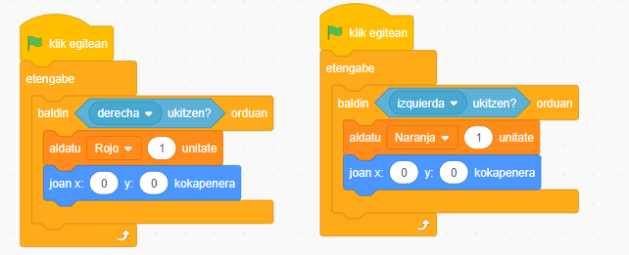

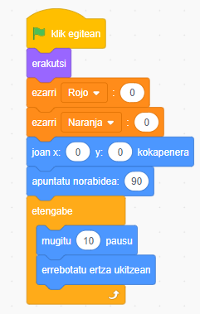

Pilotaren programa

7- Objektu programa pilotan objektuen portaera 10 puntutara iristerakoan. Programa honetan bi objektuetako bat iristen denean mezua 10 bidaltzen zaie (ej. Laranja irabazten du) beste objektua ezkuta dadila eta irabazleak pantailaren erdialdean bira dezan eragiten duela. Pilotak bi kasuetan ezkutatu behar du.

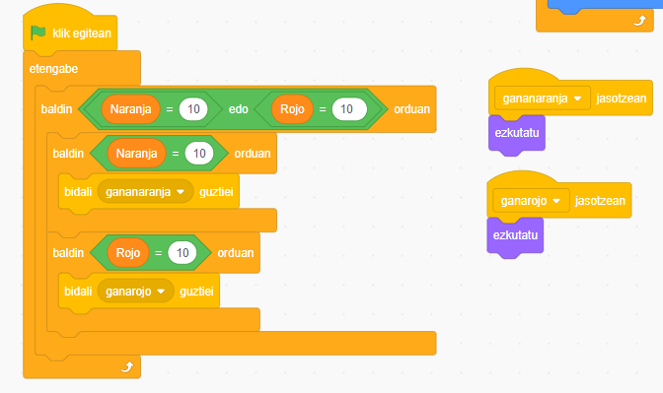
Pilotaren programa

- Angeluzuzenetako norabidea mezua jasotzerakoan irabaztea programatu (ad.Laranja irabazten du).

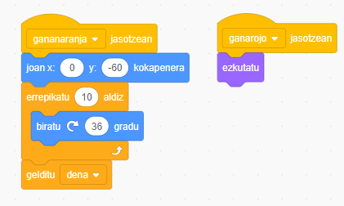
Laranja programatu
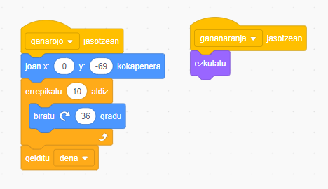
Gorria programatu

